ISCC2026 WriteUp消失的喵星密使Mobile

一、分析
丢进JADX，包名是com.example.mobile03，发现关键类只有几个：MainActivity、_A、_B、_C、_P。类名起得很随意，一看就是故意混淆的。
MainActivity的onCreate里面初始化了_A、_B、_P这三个对象，然后设置了布局和点击事件。布局文件里有一个hint_text（提示文本）、一个polybius_grid（6x6的格子）、一个et_flag（输入框）和一个btn_verify（验证按钮）。界面上的提示文本是一段很有诗意的话，讲的是"雪球"这只猫的巡逻日志。

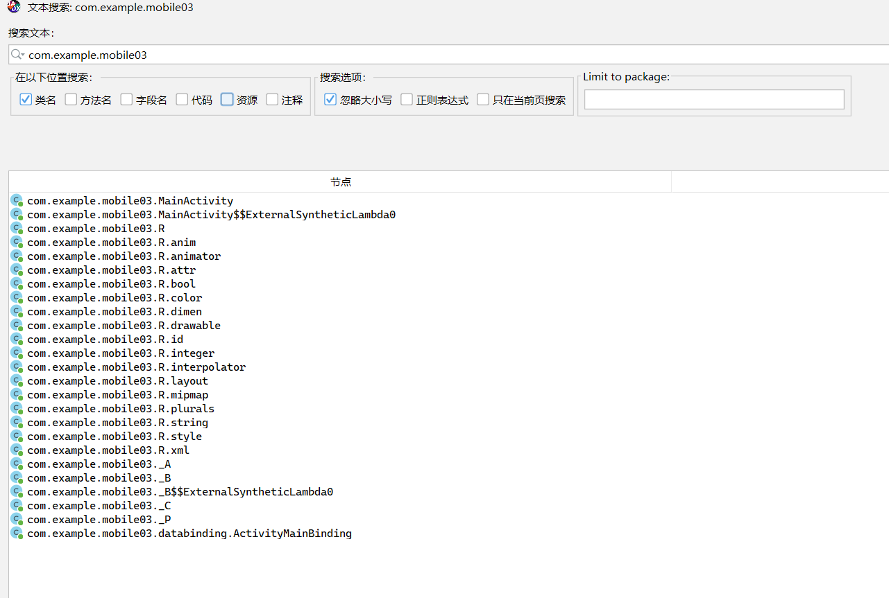

二、Java层逻辑分析

2.1 验证流程
看MainActivity里那个lambda回调（m128lambda$onCreate$0），验证顺序：先调_B._q()拿到用户在格子上的点击路径，然后用_C._c(path)做MD5校验。如果MD5不对就弹Toast说"步伐的韵律不对，密使已消失。"然后把格子清空重置。通过了MD5之后才去读输入框的内容，调_B._g(editText)拿flag正文。最后把flag正文和路径串一起丢给_A.check(context, str1, str2)去做native校验。

2.2 输入格式检验
_B._g方法里有一段异或校验。它定义了一个字节数组[0x0B, 0x11, 0x01, 0x01, 0x39]，每个字节跟66（也就是0x42）异或一下，转成字符拼起来就是"ISCC{"。所以输入必须以ISCC{开头、以}结尾，函数会把花括号中间的内容截出来返回。
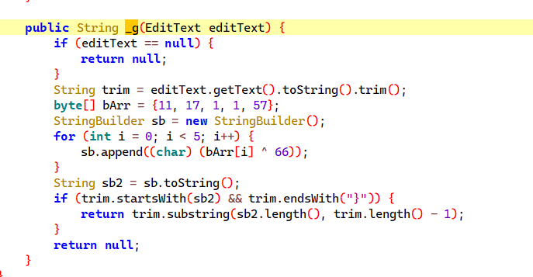

2.3 Emoji方阵
_B的构造函数初始化了一个6x6的emoji方阵，行标签和列标签都是["F","V","X","A","G","D"]。每个格子的坐标就是行标签+列标签，比如第一行第一列那个脚印emoji🐾就是"FF"。点击一个格子会把它的坐标字符串添加到_B._l这个列表里，_q()方法就是把这个列表拼接起来。
界面上的提示文本就是线索：
"雪球在印记的起点打转，它转而扑向那抹舞动的斑斓，在清甜的气息中小憩片刻；它凝视苍穹中央的光源，却为未竟之事而黯然，终没入无光的轮廓里。"
逐句翻译成格子坐标就是这样：
- 印记的起点 → 🐾脚印，它在(第1行,第1列) = FF
- 舞动的斑斓 → 🦋蝴蝶，在第(2行,第4列) = VA
- 清甜的气息 → 🌿香草，在第(3行,第6列) = XD
- 苍穹中央的光源 → ☀️太阳，在第(4行,第2列) = AV
- 为未竟之事而黯然 → 😿哭猫，在第(5行,第6列) = GD
- 无光的轮廓 → 🐈‍⬛黑猫，在第(6行,第1列) = DF
按这个顺序把坐标拼起来就是Q = "FFVAXDAVGDDF"。

2.4 MD5校验和校验和验证
_C._c方法里硬编码了一个MD5值：8026fc502d36d57c03c31b9866f1d699。算一下FFVAXDAVGDDF的MD5，刚好对上。
MD5("FFVAXDAVGDDF") = 8026fc502d36d57c03c31b9866f1d699，完美匹配。
另外注意到_P类在加载assets/sys/OBSERVER_PROTOCOL文件时打了个log："S_RECOVERY: R=21, C=20"。这个文件内容是一些伪装成科学论文的提示，里面有个校验条件要求行和=21、列和=20。算一下我的路径：行坐标是1+2+3+4+5+6=21，列坐标是1+4+6+2+6+1=20，全对上了。隐藏条件(P2.c>P1.c且P6.c<P2.c)也满足。
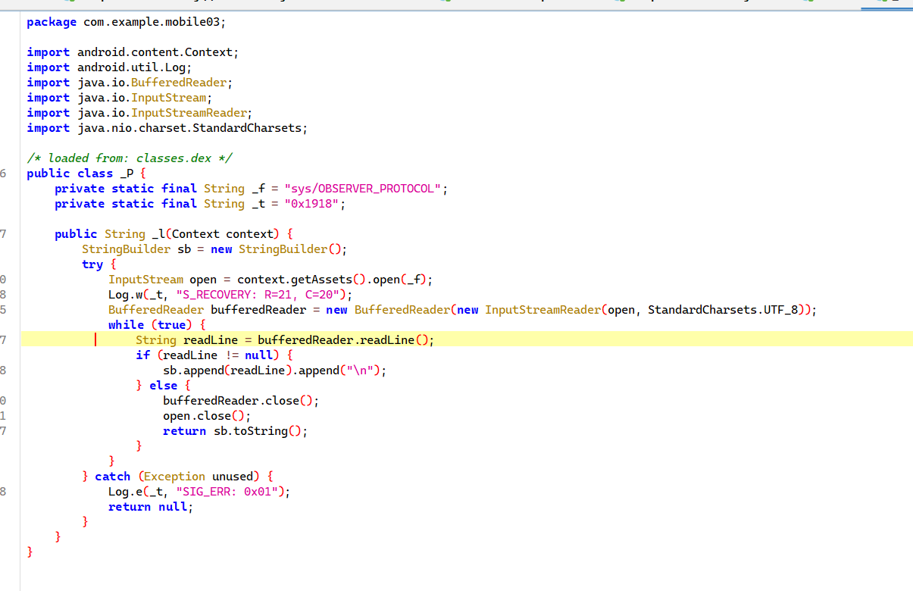

三、Native库分析

3.1 函数定位
从APK里把lib/arm64-v8a/libmobile03.so拽出来，丢进IDA Pro（64位）。Exports窗口能看到几个带C++ mangled name的函数：
- _Z6_f_val... —— 校验入口，对应Java的_A._v方法
- _Z6_f_ext... —— 从Bitmap提取隐藏的S盒数据
- _Z3_f1PKcPh —— 根据路径字符串生成AES-256密钥
- _Z6_f_expPKh —— AES-256密钥扩展，有RotWord/SubWord/RCON
- _Z6_f_encPh —— AES-256加密一个块
- _Z6_f_d64PKcPh —— Base64解码
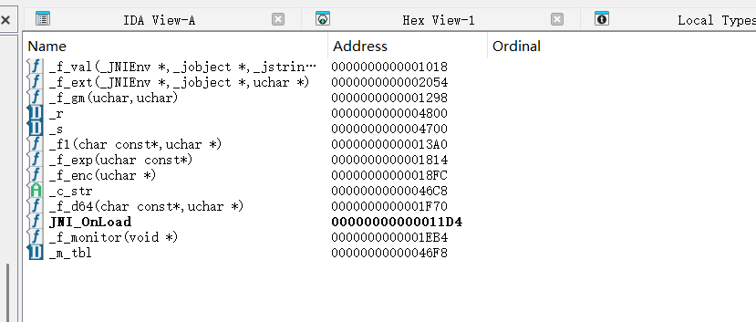

3.2 反调试
_f_val函数里或者JNI_OnLoad里面启动了一个监控线程_f_monitor，它会不断读/proc/self/status然后搜"TracerPid:"。如果发现TracerPid不为0（说明有人在调试），就直接_exit(0)干掉进程。题面说的"躲过猫砂盆监控"应该就是指这个。不过我是纯静态分析，不影响。
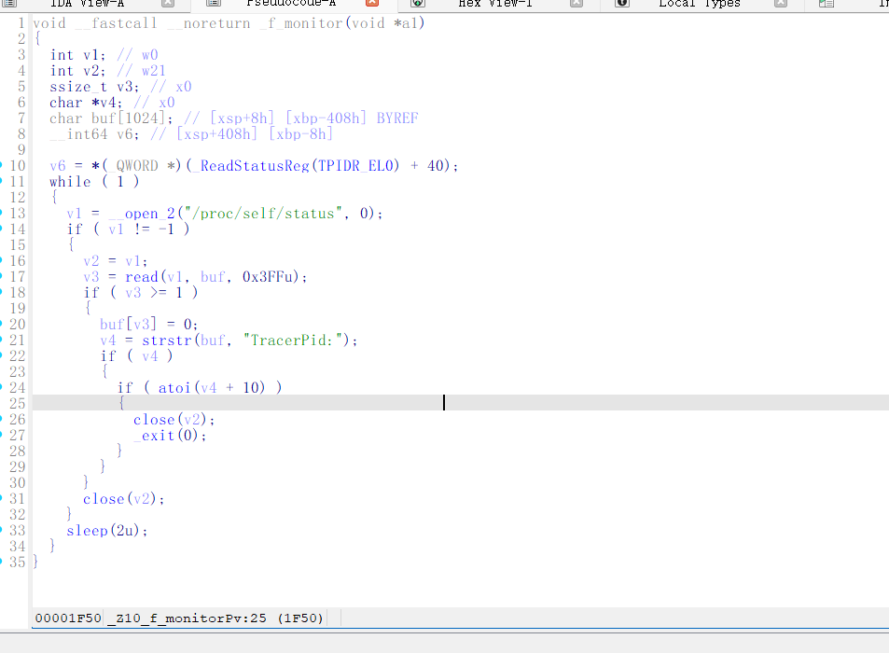

3.3 hint.png的LSB隐写
APK的assets/hint.png里用LSB(最低有效位)藏了数据：
- 把图片按RGBA8888格式读进来，遍历所有像素。
- 取每个像素蓝色通道的最低位，收集2096个比特（0x830个）。
- 每8个比特拼成一个字节，前4个字节必须是"MEOW"。
- 去掉MEOW头之后剩下的256个字节就是自定义的AES S盒。
写了个Python脚本用Pillow库提取，跑一下就看到MEOW头了，而且256个字节正好构成一个0-255的双射置换表。

3.4 密钥派生
Native库的.rodata段里有一个36字符的字符串，地址在0xc81附近：
kwpu3e91rg8vo2nzyfqi456ahc7sm0ljxbdt
这就是一个6x6的Polybius查找方阵。然后在_f1函数里我仔细看了反汇编，发现它对字母到行列的映射是通过switch-case做的：
- 行映射：A→0, D→6, F→12, G→18, V→24, X→30（每行偏移6）
- 列映射：A→0, D→1, F→2, G→3, V→4, X→5
密钥派生的步骤：
- 把Q字符串按下标模4分组重排：取idx%4==1的字符，然后idx%4==0的，然后idx%4==2的，最后idx%4==3的。拼起来得到perm序列（长度还是12）。
- 循环32次（i从0到31），每次从perm里取两个字符(a,b)作为坐标，在Polybius方阵里查到字符ch。
- key[i] = SBOX[ord(ch)] ^ (0x13 * i)，得到32字节的AES-256密钥。
看IDA的反汇编确认了这些映射值都是对的，没有理解错。
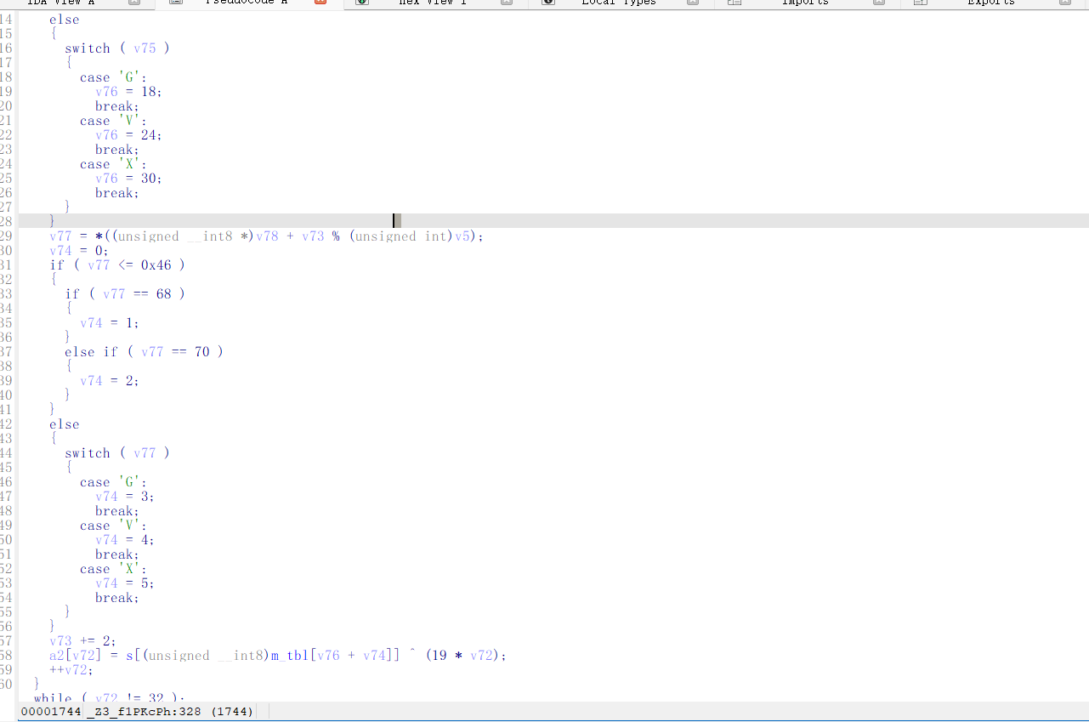

3.5 目标密文和解密
.rodata段在0x26c8的位置还有一个Base64字符串：
LUwkCaSlpOfG5+UcHf0mu7lHVnjnJqsQKtuhpBSzAkY=
解密：先把Base64解码得到32字节，然后每个字节异或0x66（这里的0x66应该就是个简单的反混淆），拆成两个16字节的AES块。用前面派生出来的密钥和自定义S盒做14轮AES-256解密。解密出来第一个块是完整的16字节ASCII文本，第二个块只有2字节有效数据其余是\x00填充。
解密后用加密再跑一遍做往返测试，发现加密结果和原始密文完全一致，说明解密没问题。
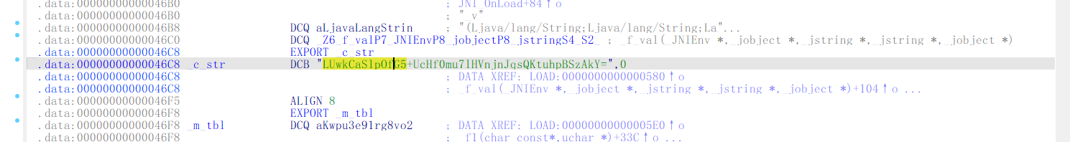

四、最终结果
ISCC{whisk3r_route_adMf}

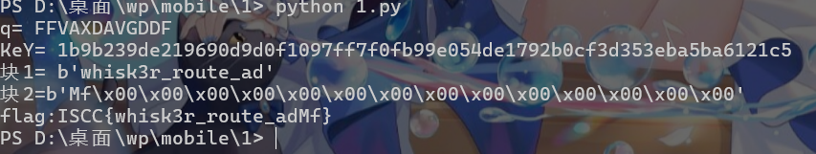

Exp
from io import BytesIO
from base64 import b64decode
from zipfile import ZipFile
from PIL import Image
import hashlib

APK_PATH = "app-release.apk"
Q = "FFVAXDAVGDDF"
TARGET_B64 = "LUwkCaSlpOfG5+UcHf0mu7lHVnjnJqsQKtuhpBSzAkY="
SQUARE = "kwpu3e91rg8vo2nzyfqi456ahc7sm0ljxbdt"
ROW_MAP = {"A": 0, "D": 6, "F": 12, "G": 18, "V": 24, "X": 30}
COL_MAP = {"A": 0, "D": 1, "F": 2, "G": 3, "V": 4, "X": 5}
RCON = [0x01, 0x02, 0x04, 0x08, 0x10, 0x20, 0x40, 0x80, 0x1B, 0x36]

def extract_sbox_from_apk(apk_path: str) -> bytes:
with ZipFile(apk_path, "r") as zf:
png_data = zf.read("assets/hint.png")

img = Image.open(BytesIO(png_data)).convert("RGBA")
w, h = img.size
pixels = list(img.getdata())

bits = []
for y in range(h):
for x in range(w):
bits.append(pixels[y * w + x][2] & 1)
if len(bits) >= 0x830:
break
if len(bits) >= 0x830:
break

raw = bytearray(0x830 // 8)
for i, b in enumerate(bits):
if b:
raw[i >> 3] |= 1 << (7 - (i & 7))

assert raw[:4] == b"MEOW"
return bytes(raw[4:4 + 256])

def derive_key(q: str, sbox: bytes) -> bytes:
perm = q[1::4] + q[0::4] + q[2::4] + q[3::4]
out = []
for i in range(32):
a = perm[(2 * i) % len(perm)]
b = perm[(2 * i + 1) % len(perm)]
ch = SQUARE[ROW_MAP[a] + COL_MAP[b]]
out.append(sbox[ord(ch)] ^ ((0x13 * i) & 0xFF))
return bytes(out)

def sub_word(word: bytes, sbox: bytes) -> bytes:
return bytes(sbox[b] for b in word)

def rot_word(word: bytes) -> bytes:
return word[1:] + word[:1]

def expand_key(key: bytes, sbox: bytes) -> list[bytes]:
words = [key[i:i + 4] for i in range(0, 32, 4)]
for i in range(8, 60):
temp = words[i - 1]
if i % 8 == 0:
temp = bytes(
a ^ b
for a, b in zip(
sub_word(rot_word(temp), sbox),
bytes([RCON[i // 8 - 1], 0, 0, 0]),
)
)
elif i % 8 == 4:
temp = sub_word(temp, sbox)
words.append(bytes(a ^ b for a, b in zip(words[i - 8], temp)))
return [b"".join(words[4 * r:4 * r + 4]) for r in range(15)]

def add_round_key(state: list[int], key: bytes) -> list[int]:
return [a ^ b for a, b in zip(state, key)]

def gmul(a: int, b: int) -> int:
p = 0
for _ in range(8):
if b & 1:
p ^= a
hi = a & 0x80
a = (a << 1) & 0xFF
if hi:
a ^= 0x1B
b >>= 1
return p

def inv_shift_rows(state: list[int]) -> list[int]:
rows = [state[i::4] for i in range(4)]
out = [[0] * 4 for _ in range(4)]
for r in range(4):
row = list(rows[r])
row = row[-r:] + row[:-r] if r else row
out[r] = row
return [out[r][c] for c in range(4) for r in range(4)]

def inv_mix_single_col(col: list[int]) -> list[int]:
a0, a1, a2, a3 = col
return [
gmul(a0, 14) ^ gmul(a1, 11) ^ gmul(a2, 13) ^ gmul(a3, 9),
gmul(a0, 9) ^ gmul(a1, 14) ^ gmul(a2, 11) ^ gmul(a3, 13),
gmul(a0, 13) ^ gmul(a1, 9) ^ gmul(a2, 14) ^ gmul(a3, 11),
gmul(a0, 11) ^ gmul(a1, 13) ^ gmul(a2, 9) ^ gmul(a3, 14),
]

def inv_mix_columns(state: list[int]) -> list[int]:
out = []
for c in range(4):
out.extend(inv_mix_single_col(state[4 * c:4 * c + 4]))
return out

def decrypt_block(block: bytes, round_keys: list[bytes], inv_sbox: list[int]) -> bytes:
state = list(add_round_key(list(block), round_keys[14]))
for rnd in range(13, 0, -1):
state = inv_shift_rows(state)
state = [inv_sbox[b] for b in state]
state = add_round_key(state, round_keys[rnd])
state = inv_mix_columns(state)
state = inv_shift_rows(state)
state = [inv_sbox[b] for b in state]
state = add_round_key(state, round_keys[0])
return bytes(state)

def main():
assert hashlib.md5(Q.encode()).hexdigest() == "8026fc502d36d57c03c31b9866f1d699"
sbox = extract_sbox_from_apk(APK_PATH)
inv_sbox = [0] * 256
for i, v in enumerate(sbox):
inv_sbox[v] = i

key = derive_key(Q, sbox)
round_keys = expand_key(key, sbox)

target = bytes(b ^ 0x66 for b in b64decode(TARGET_B64))
pt1 = decrypt_block(target[:16], round_keys, inv_sbox)
pt2 = decrypt_block(target[16:], round_keys, inv_sbox)

inner = (pt1 + pt2).rstrip(b"\x00").decode()
flag = f"ISCC{{{inner}}}"

print(f"q= {Q}")
print(f"KeY= {key.hex()}")
print(f"块1= {pt1!r}")
print(f"块2={pt2!r}")
print(f"flag:{flag}")
if __name__ == "__main__":
main()

